Особенности подсистемы учета зарплаты и кадров "1С:Бухгалтерии 8", редакции 3.0
Кадровый учет
Учет заработной платы
Настройка учета зарплаты
Начисление и выплата заработной платы
Настройка способов отражения зарплаты в учете
Ввод и корректировка сведений по НДФЛ и страховым взносам
Особенности организации учета зарплаты во внешней программе
В данном разделе описаны основные отличительные особенности подсистемы учета заработной платы и кадров "1С:Бухгалтерии 8", редакции 3.0 в сравнении с аналогичной подсистемой "1С:Бухгалтерии 8", редакции 2.0.

Кадровый учет

"1С:Бухгалтерия 8", редакции 2.0
В "1С:Бухгалтерии 8" редакции 2.0 кадровый учет можно было вести при помощи документов:
- "Прием на работу" (оформление на работу нового работника);
- "Кадровое перемещение" (изменение подразделения, должности и назначенных видов начислений);
- "Увольнение" (прекращение трудовых отношений с работником);
- "Ввод сведений о плановых начислениях работников организации" (назначение и прекращение действия различных видов начислений, не связанных с кадровым перемещением).
Для документов была предусмотрена работа в 2-х режимах - документ можно было оформить как на одного сотрудника, так и на группу сотрудников.

"1С:Бухгалтерия 8", редакции 3.0
В "1С:Бухгалтерии" редакции 3.0 возможны два варианта ведения кадрового учета: упрощенный и полный. Выбор варианта кадрового учета осуществляется в форме "Настройки параметров учета" раздела "Справочники и настройки учета", на вкладке "Сотрудники и зарплата".
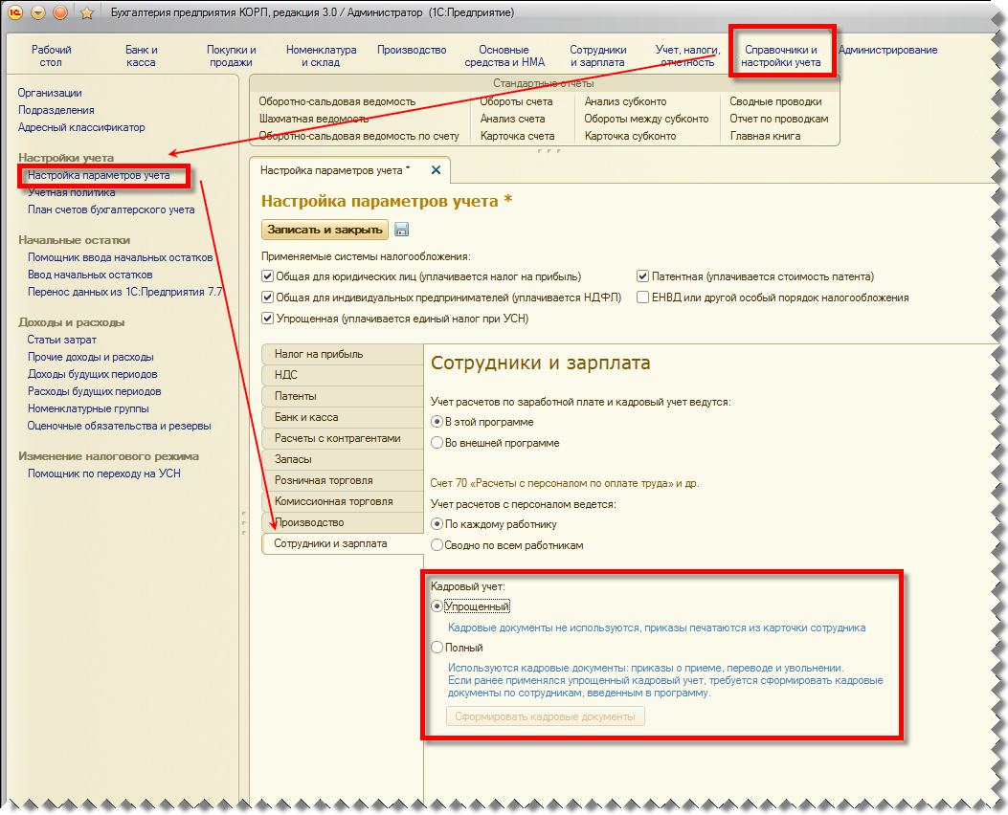

Упрощенный кадровый учет
В режиме упрощенного кадрового учета не требуется оформлять кадровые документы, все сведения о сотруднике вводятся непосредственно в форме элемента справочника "Сотрудники" (дата приема, место работы, размер оклада и пр.).
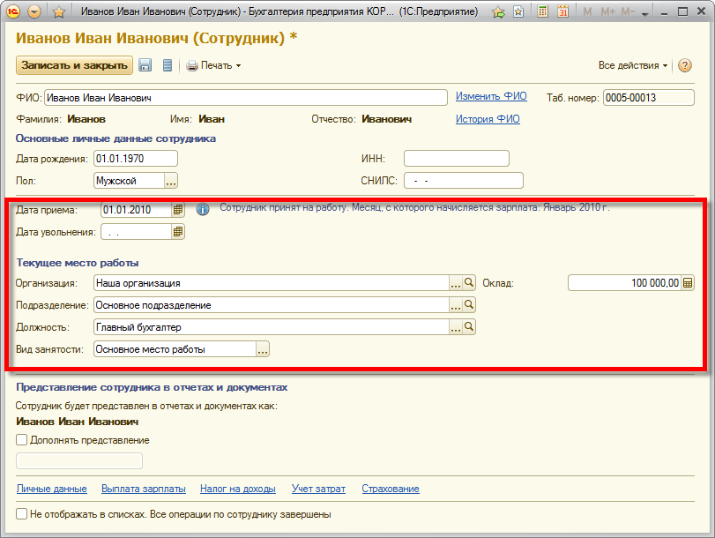
Также из формы сотрудника возможно распечатать кадровый приказ (о приеме, перемещении или увольнении), но часть недостающих данных придется перед печатью дозаполнить вручную.
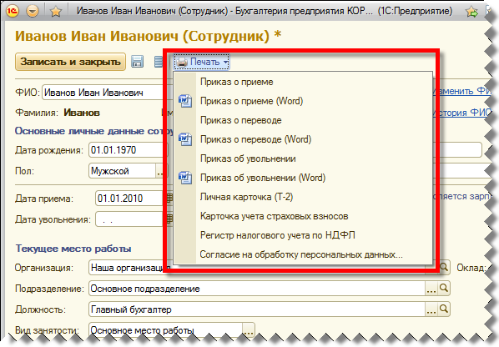

Полный кадровый учет
В режиме полного кадрового учета все кадровые изменения, как и в редакции 2.0, оформляются кадровыми документами:
- "Прием на работу" (оформление на работу нового работника);
- "Кадровый перевод" (изменение подразделения, должности и назначенных видов начислений);
- "Увольнение" (прекращение трудовых отношений с работником);
ВАЖНО!
Отдельного документа для изменения только начислений в редакции 3.0 нет. Вместо документа "Ввод сведений о плановых начислениях работников организации", который использовался в редакции 2.0, в редакции 3.0 следует использовать документ "Кадровый перевод", в котором требуется установить только флажок "Изменить начисления".
Если в программе сначала использовался упрощенный кадровый учет, а затем было принято решение перейти на ввод кадровых документов, то в настройках параметров учета после установки переключателя кадрового учета в положение "Полный" следует нажать кнопку "Сформировать кадровые документы".
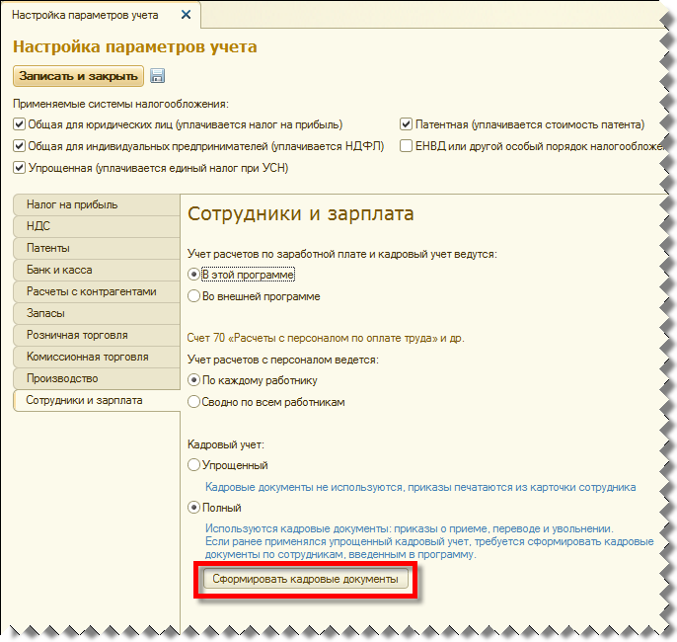
При нажатии на кнопку для всех сотрудников, которые были введены в режиме упрощенного кадрового учета, автоматически будут созданы документы "Прием на работу" и "Увольнение" (для уволенных сотрудников). Это позволит в дальнейшем вести полный кадровый учет и по ранее введенным в информационную базу сотрудникам.

Учет заработной платы

Настройка учета зарплаты

"1С:Бухгалтерия 8", редакции 2.0
В "1С:Бухгалтерии 8", редакции 2.0 настройки учета зарплаты и налогов с ФОТ указывались следующим образом:
- Основной тариф страховых взносов – в форме редактирования учетной политики, вкладка "Страховые взносы";
- Учет взносов фармацевтов – в форме настроек параметров учета;
- Ставка взносов от ФСС НС и ПЗ – в форме списка, доступном из меню "Зарплата – Учет НДФЛ и налогов (взносов) с ФОТ – Ставка взносов на страхование от несчастных случаев";
- Районный коэффициент и территориальные условия ПФР – в форме элемента справочника "Организации".
Дополнительно требовалось настроить (один раз или ежемесячно):
- Способы отражения зарплаты в учете – указывались счета и аналитика проводок по заработной плате и обязательно привязывались к каждому виду начисления;
- Сведения о том, что должность работника входит в списки вредных и тяжелых условий труда, членов летных экипажей и т.п. – указывались только в документе "Начисление налогов (взносов) с ФОТ" в режиме корректировки при каждом начислении взносов;
- Сведения о распределении зарплаты по видам деятельности (ЕНВД/общий режим налогообложения), указывались ежемесячно в документе "Ввод процента деятельности по ЕНВД" для каждого сотрудника отдельно.

"1С:Бухгалтерия 8", редакции 3.0
Все настройки, связанные с учетом зарплаты и налогов с ФОТ собраны в единой форме "Настройка учета зарплаты" раздела "Сотрудники и зарплата".
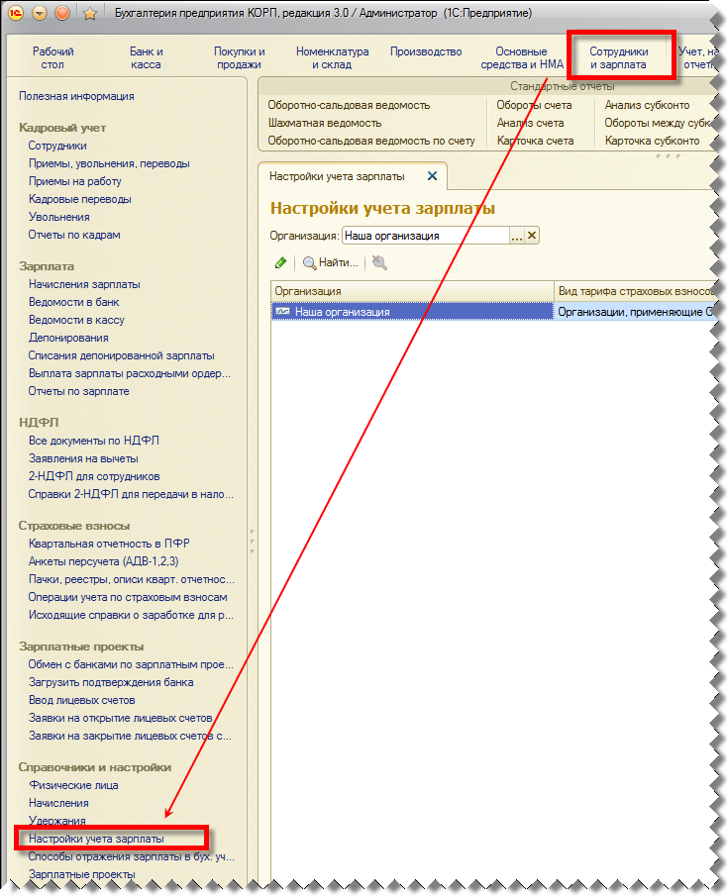

Вкладка "Зарплата"
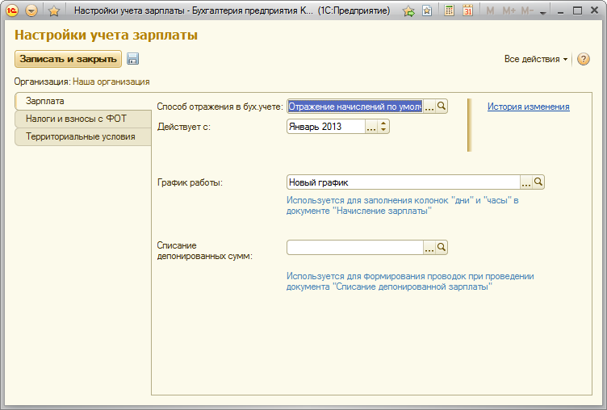
Здесь задается способ отражения в бух. учете – способ формирования проводок для выбранной организации по умолчанию (поддерживается периодичность). Данный реквизит всегда заполняется способом по умолчанию "Отражение начислений по умолчанию", но его можно изменить. Способ, указанный в реквизите будет использоваться для формирования всех проводок по зарплате, кроме тех случаев, когда конкретному сотруднику указан специальный способ отражения зарплаты, либо производится начисление, которое должно отражаться в бухгалтерском учете иначе, чем основная заработная плата.
ВАЖНО!
Отметим, что способ отражения в бухгалтерском учете задается как для организации в целом (в форме настройки учета зарплаты) так и для отдельного сотрудника (в форме элемента справочника "Сотрудники" по гиперссылке "Учет затрат"), а также для отдельного вида начисления. Способ формирования проводок при этом следующий:
1. Если для вида начисления указан способ отражения в бухгалтерском учете, то именно он будет использоваться для формирования проводок;
2. Если для вида начисления не указан способ отражения в бухгалтерском учете, а для сотрудника указан, то для формирования проводок будет использоваться способ отражения в бухгалтерском учете, заданный для сотрудника;
3. Если и для вида начисления и для сотрудника не указаны способы отражения в бухгалтерском учете, то для формирования проводок будет использоваться способ отражения в бухгалтерском учете, заданный для организации.
Это позволяет, в случае если в организации небольшое количество сотрудников и для отражения в учете используется однотипные проводки, назначить способ отражения в учете для организации в целом, и не настраивать способы отражения для видов начислений и сотрудников.
График работы – используется при заполнении документов по начислению зарплаты - в них выводится количество отработанных дней и часов (для корректного формирования расчетного листка).
Списание депонированных сумм – способ отражения в бухгалтерском учете факта списания невостребованных депонированных сумм заработной платы.

Вкладка "Налоги и взносы с ФОТ"
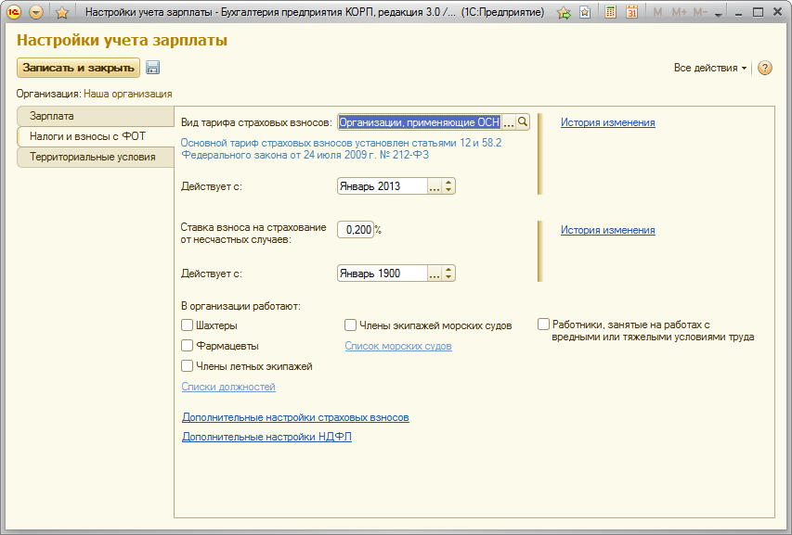
Здесь указываются:
- Основной тариф страховых взносов, а также период его действия;
- Ставка взносов от несчастных случаев, а также период ее действия;
Здесь же расположены настройки, отвечающие за необходимость начисления дополнительных страховых взносов:
Для шахтеров, фармацевтов, членов летных экипажей следует заполнить список льготных должностей по гиперссылке "Список должностей" (должности следует подбирать на каждой вкладке отдельно из справочника "Должности"):
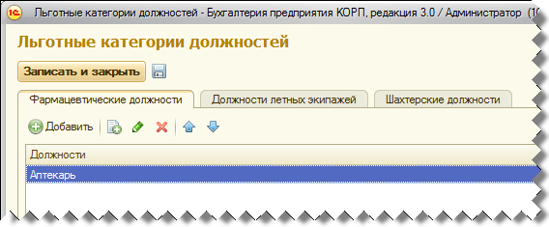
При наличии в организации членов морских судов, по гиперссылке "Список морских судов", следует подобрать подразделения, которые фактически являются морскими судами:
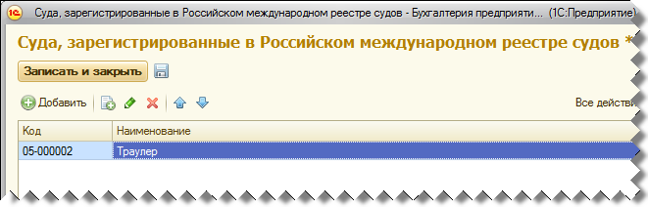
При наличии в организации работников, занятых на работах с тяжелыми и вредными условиями труда, следует установить соответствующий флажок, а в справочнике "Должности" указать, работа на какой должности связана с тяжелыми или вредными условиями труда:
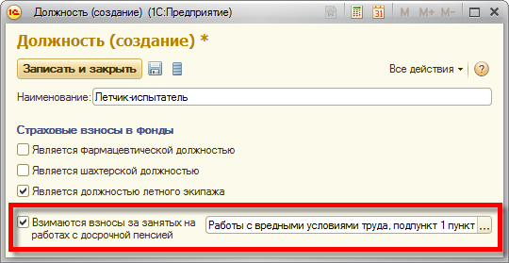
ВАЖНО!
Описанные выше настройки позволяют в редакции 3.0 полностью автоматизировать начисление страховых взносов в т.ч. и для особых категорий работников (фармацевты, шахтеры, летчики и т.п.). В редакции 2.0 для расчета взносов для работников особых категорий требовалось переводить документ "Расчет налогов (взносов) с ФОТ" в режим корректировки и вручную ежемесячно указывать к какой категории относится тот или иной работник.
По гиперссылкам "Дополнительные настройки страховых взносов" и "Дополнительные настройки НДФЛ" можно ознакомиться со справочной информацией, используемой при расчете НДФЛ и страховых взносов (значения тарифа стразовых взносов, значения и коды вычетов по НДФЛ и т.п.).
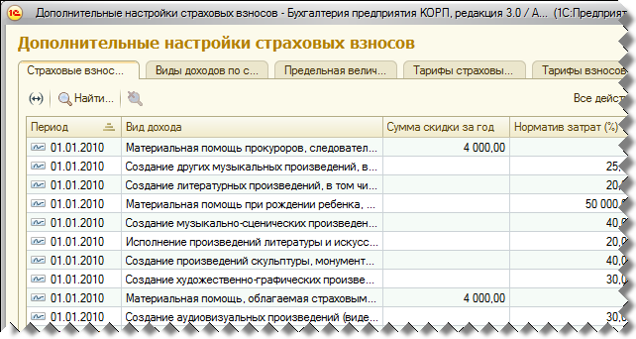 | 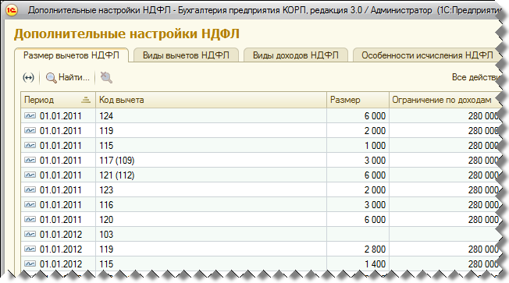

Вкладка "Территориальные условия"
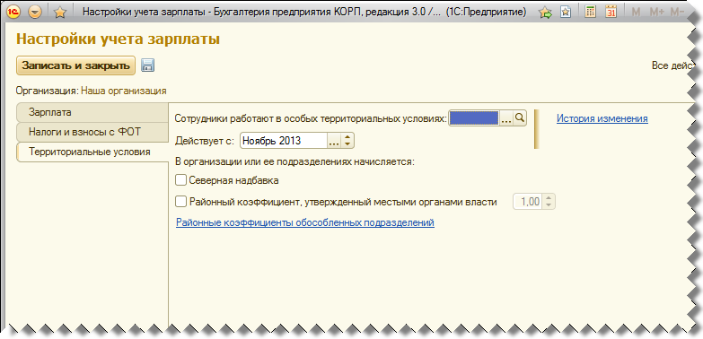
Здесь указываются особые территориальные условия, в которых работают сотрудники и период. Установка флажка "Северная набавка" позволит задать значение северной надбавки для каждого сотрудника, которая будет автоматически рассчитываться при начислении зарплаты. Флажок "Районный коэффициент" отвечает за возможность начисления районного коэффициента при расчете заработной платы. По гиперссылке "Районные коэффициенты обособленных подразделений" можно задать значения коэффициентов для каждого обособленного подразделения организации.
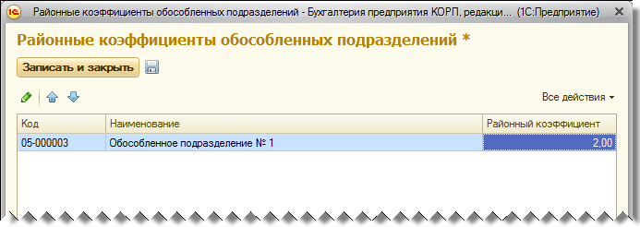

Начисление и выплата заработной платы

1С:Бухгалтерия 8, редакции 2.0
Для отражения факта начисления заработной платы использовался документ "Начисление зарплаты работникам". Для начисления страховых взносов – документ "Начисление налогов (взносов) с ФОТ" - документ вводился в единственном экземпляре в конце месяца. Если организация осуществляла в т.ч. виды деятельности, облагаемые ЕНВД, то для распределения заработной платы между видами деятельности перед проведением документа "Начисление зарплаты работникам" требовалось ввести документ "Ввод процента деятельности по ЕНВД". Документы "Начисление зарплаты работникам" и "Начисление налогов (взносов) с ФОТ" при проведении формировали проводки в бухгалтерском учете и отражались в налоговом учете.
Для выплаты заработной платы требовалось ввести документ "Ведомость на выплату зарплаты", документ автозаполнялся, но в три этапа – сначала заполнялся список работников, перед которыми числится задолженность по заработной плате, затем рассчитывалась сумма к выплате, затем (для ведомости в кассу) следовало проставить выплачена зарплата или задепонирована.

Особенности выплаты зарплаты с использованием зарплатных проектов
Документ "Списание с расчетного счета" всегда формировал движения о перечислении заработной платы не зависимо от наличия или отсутствия подтверждения банка о зачислении зарплаты.

1С:Бухгалтерия 8, редакции 3.0
Для отражения факта начисления зарплаты и взносов используется документ "Начисление зарплаты". Документом отражается и начисление заработной платы, и удержания (НДФЛ и прочие виды удержаний) и страховые взносы. При проведении документ отражается в бухгалтерском и налоговом учете. Количество документов в течение месяца – не регламентировано. В документе предусмотрена расшифровка расчета НДФЛ и подробное представление начисленных страховых взносов.
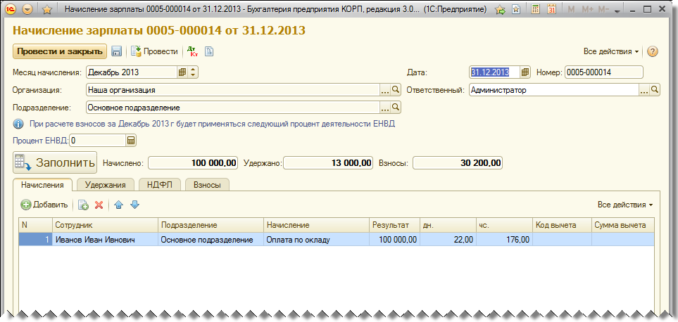
Для выплаты заработной платы используются:
- Документ "Ведомость на выплату зарплаты через кассу" - документ по одной кнопке автоматически заполняется списком работников и суммами к выплате (имеется возможность указать вариант округления сумм). На основании документа можно ввести документы "Депонирование" и "Расходный кассовый ордер". Если требуется произвести выплату каждому работнику по отдельному кассовому ордеру, можно воспользоваться обработкой "Выплата зарплаты расходными кассовыми ордерами" раздела "Сотрудники и зарплата".
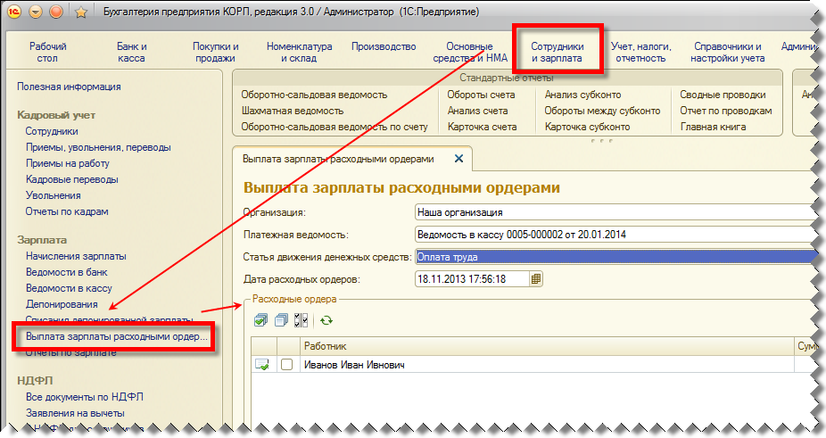
- Документ "Ведомость на выплату зарплаты через банк" - документ по одной кнопке автоматически заполняется списком работников и суммами к выплате (имеется возможность указать вариант округления сумм). В документе предусмотрено два режима заполнения:
  - При отсутствии зарплатного проекта – в этом случае в шапке документа не заполняется реквизит зарплатный проект, а при заполнении в документ включаются все сотрудники, которым еще не выплачена заработная плата;
  - При наличии зарплатного проекта – в шапке документа указывается зарплатный проект и при автозаполнении документ заполняется списком сотрудников, у которых есть лицевые счета по данному зарплатному проекту (заполняются в справочнике "Сотрудники" по гиперссылке "Выплата зарплаты") и которым еще не выплачена заработная плата.
На основании документа "Ведомость на выплату зарплаты через банк" можно ввести документы "Платежное поручение" для оформления перечисления зарплаты и "Списание с расчетного счета" - для формирования движений в бухгалтерском и налоговом учете.

Особенности выплаты зарплаты с использованием зарплатных проектов
В редакции 3.0 возможны два варианта обмена с банком по зарплатным проектам (вариант обмена задается в настройках самого зарплатного проекта):
- Без использования электронного обмена. В этом случае для банка формируется только список перечислений (выгружается в файл). После получения подтверждения от банка в программе вводится документ "Списание с расчетного счета", который формирует движения по перечислению зарплаты;
- С использованием электронного обмена. В этом случае в программу в обязательном порядке следует загружать файл ответа банка о зачислении зарплаты на лицевые счета (следует использовать специализированное рабочее место "Обмен с банками по зарплатным проектам" раздела "Сотрудники и зарплата"). Документом "Списание с расчетного счета" не будут сформированы движения по перечислению заработной платы до тех пор, пока файл ответа банка не будет загружен.
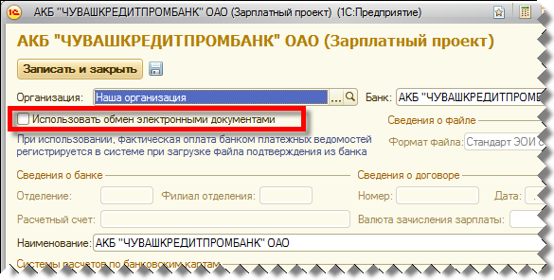

Настройка способов отражения зарплаты в учете

1С:Бухгалтерия 8, редакции 2.0
В справочнике "Способы отражения зарплаты в учете" задавались счета дебета и кредита проводки по заработной плате, указывался порядок принятия к налоговому учету для УСН и ИП. Однако возможность задавать счет кредита для начисления зарплаты в программе не использовалась – автоматически обслуживались только расчеты по счету 70 "Расчеты с персоналом по оплате труда".

1С:Бухгалтерия 8, редакции 3.0
В справочнике "Способы отражения зарплаты в бух. учете" задается только счет дебета (счет учета расходов по заработной плате). Для счетов, у которых в качестве аналитики используются справочники "Статьи затрат" и "Прочие доходы и расходы", дополнительно предусмотрен ввод отдельной аналитики для отражения расходов по деятельности, облагаемой ЕНВД. Для организаций, применяющих УСН, предусмотрено указание порядка принятия к налоговому учету.
ВАЖНО!
Для целей налогового учета индивидуальных предпринимателей порядок принятия к налоговому учету не указывается – принимаются расходы или нет, определяется автоматически при проведении документа "Начисление зарплаты" в зависимости от выбранной в качестве аналитики статьи затрат.
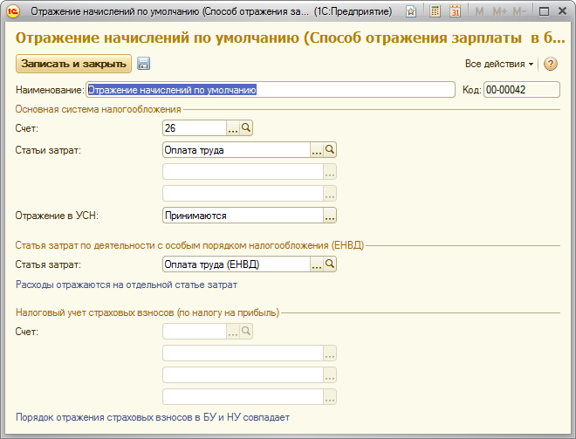

Ввод и корректировка сведений по НДФЛ и страховым взносам

1С:Бухгалтерия 8, редакции 2.0
Для ввода сведений о начислениях, автоматический расчет по которым в программе не поддерживается, по расчетам по ДГПХ для целей формирования отчетности по НДФЛ и персонифицированному учету использовался документ "Ввод доходов, НДФЛ и налогов (взносов) с ФОТ".

1С:Бухгалтерия 8, редакции 3.0
Для ввода сведений о начислениях, автоматический расчет по которым в программе не поддерживается, по расчетам по ДГПХ для целей формирования отчетности по НДФЛ и персонифицированному учету используются:
- Для целей учета НДФЛ – документ "Операция налогового учета по НДФЛ" (доступен в журнале документов "Все документы по НДФЛ" раздела "Сотрудники и зарплата"). Документ водится отдельно на каждое физическое лицо, для которого требуется скорректировать данные учета;
- Для целей учета страховых взносов – документ "Операция учета по страховым взносам" (доступен в разделе "Сотрудники и зарплата"). Документ водится отдельно на каждое физическое лицо, для которого требуется скорректировать данные учета.

Особенности организации учета зарплаты во внешней программе

"1С:Бухгалтерия 8", редакции 2.0
В программе использовался единственный вариант взаимодействия с программами учета заработной платы. Данные о начислениях следовало загружать в документ "Отражение зарплаты в регламентированном учете", сведения о выплатах – в документ "Ведомость на выплату зарплаты" (при условии, что на счете 70 "Расчеты с персоналом по оплате труда" ведется учет расчетов по зарплате разрезе сотрудников), сведения о начисленных налогах – в документ "Ввод доходов, НДФЛ и налогов (взносов) с ФОТ" (требовалось для формирования отдельных видов отчетности).

"1С:Бухгалтерия 8", редакции 3.0
В программе предусмотрено 2 варианта взаимодействия с внешними программами:
- С использованием формата, который был в "1С:Бухгалтерии 8", редакции 2.0 – данные о начислениях загружаются в документ "Отражение зарплаты в учете (для обмена в формате ЗУП, редакции 2.5)", сведения о выплатах – в документ "Ведомость на выплату зарплаты". Этот формат предназначен для загрузки данных о начислениях, в которых содержатся корреспонденции счетов, по которым заработную плату следует отражать в учете.
- С использованием нового формата (в настоящий момент используется при обмене с ЗУП редакции 3.0 и КаМин – данные о начислениях загружаются в документ "Отражение зарплаты в бухгалтерском учете", сведения о выплатах – в документ "Ведомость на выплату зарплаты". Новый формат обмена подразумевает двусторонне взаимодействие программ без участия пользователя, когда данные веденные, например в ЗУП автоматически отражаются в 1С:Бухгалтерии 8. Этот формат не подразумевает передачу счетов учета – в нем передается только название способа отражения в учете, а счета и аналитика должны быть заданы для способа отражения в самой 1С:Бухгалтерии 8.
В программе одновременно можно использовать несколько вариантов обмена (для разных организаций). Для использования всех особенностей обмена формата ЗУП редакции 2.5 дополнительно требуется только установить флажок "Использовать формат обмена ЗУП, редакции 2.5" в настройках учета зарплаты.
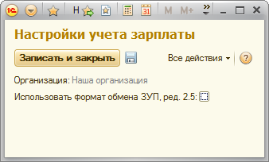
ВАЖНО!
Флажок "Использовать формат обмена ЗУП, редакции 2.5" отвечает за включение в кассовых и банковских документах возможности задавать счет и аналитику для отражения компенсации за задержку зарплаты для поддержки особенностей учета компенсации в ЗУП, редакции 2.5.
